ФЕДЕРАЛЬНОЕ ГОСУДАРСТВЕННОЕ БЮДЖЕТНОЕ ОБРАЗОВАТЕЛЬНОЕ УЧРЕЖДЕНИЕ ВЫСШЕГО ОБРАЗОВАНИЯ

МОСКОВСКИЙ ПОЛИТЕХНИЧЕСКИЙ УНИВЕРСИТЕТ
ВЫСШАЯ ШКОЛА ПЕЧАТИ И МЕДИАИНДУСТРИИ

Институт Принтмедиа и информационных технологий
Кафедра Информатики и информационных технологий

направление подготовки
09.03.02 «Информационные системы и технологии»

ЛАБОРАТОРНАЯ РАБОТА № 2

Дисциплина: Разработка игровых приложений под мобильные платформы ____________________________________________________________________
Тема: Создание первого Android-приложения. Использование различных классов макетов
____________________________________________________________________

Выполнил(а): студент(ка) группы __211-725___

_______Хайруллина Алина Ринатовна ______
(Фамилия И.О.)

Дата, подпись ________________ ___________
(Дата) (Подпись)

Проверил: _________________________ ___________
(Фамилия И.О., степень, звание) (Оценка)
Дата, подпись ________________ ___________
(Дата) (Подпись)

Замечания: _________________________________________________________
____________________________________________________________________
____________________________________________________________________

Москва
2023
Целью лабораторной работы является знакомство со средой разработки
Android Studio, создание первого Android-приложения, получение навыков создания
различных классов компоновок пользовательского интерфейса.

Задание
Создайте два Android-приложения с использованием двух различных типов
компоновок, например, LinearLayout и RelativeLayout или ConstraintLayout.
Разместите в этих компоновках по 7-10 различных представлений (например, Button, TextView, ImageView).

1.
<?xml version="1.0" encoding="utf-8"?>
<LinearLayout
xmlns:android="http://schemas.android.com/apk/res/android"
xmlns:app="http://schemas.android.com/apk/res-auto"
xmlns:tools="http://schemas.android.com/tools"
android:layout_width="match_parent"
android:layout_height="match_parent"
android:orientation="vertical">
<TextView
android:id="@+id/textView"
android:layout_width="match_parent"
android:layout_height="wrap_content"
android:text="О, это что, страница с котиками?" />
<ImageView
android:id="@+id/imageView"
android:layout_width="match_parent"
android:layout_height="124dp"
android:src="@drawable/котик1" />
<LinearLayout
android:layout_width="match_parent"
android:layout_height="wrap_content"
android:orientation="horizontal">
<CheckBox
android:id="@+id/checkBox4"
android:layout_width="200dp"
android:layout_height="wrap_content"
android:text="да" />
<CheckBox
android:id="@+id/checkBox3"
android:layout_width="200dp"
android:layout_height="wrap_content"
android:text="ДА!!!" />
</LinearLayout>
<EditText
android:id="@+id/editTextTextPersonName"
android:layout_width="match_parent"
android:layout_height="wrap_content"
android:ems="10"
android:inputType="textPersonName"
android:minHeight="48dp"
android:text="Оцените на сколько вам нравятся котики" />
<SeekBar
android:id="@+id/seekBar"
android:layout_width="match_parent"
android:layout_height="wrap_content" />
<LinearLayout
android:layout_width="match_parent"
android:layout_height="wrap_content"
android:orientation="horizontal">
<ImageView
android:id="@+id/imageView2"
android:layout_width="159dp"
android:layout_height="133dp"
android:src="@drawable/котик4" />
<ImageView
android:id="@+id/imageView3"
android:layout_width="115dp"
android:layout_height="133dp"
android:src="@drawable/котик2" />
<ImageView
android:id="@+id/imageView4"
android:layout_width="match_parent"
android:layout_height="match_parent"
android:src="@drawable/коти3" />
</LinearLayout>
<TextView
android:id="@+id/textView2"
android:layout_width="match_parent"
android:layout_height="wrap_content"
android:text="Спасибо за внимание!" />
<ImageView
android:id="@+id/imageView5"
android:layout_width="match_parent"
android:layout_height="152dp"
android:src="@drawable/котик5" />
<Switch
android:id="@+id/switch1"
android:layout_width="match_parent"
android:layout_height="wrap_content"
android:minHeight="48dp"
android:text="Хотите ли вы получать мемы с котиками?" />
</LinearLayout>
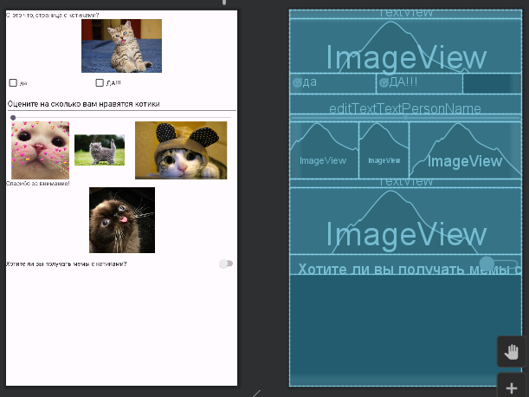

2.
<?xml version="1.0" encoding="utf-8"?>
<RelativeLayout
xmlns:app="http://schemas.android.com/apk/res-auto"
xmlns:tools="http://schemas.android.com/tools"
android:layout_width="match_parent"
android:layout_height="match_parent"
xmlns:android="http://schemas.android.com/apk/res/android">
<EditText
android:id="@+id/editText"
android:layout_width="match_parent"
android:layout_height="wrap_content"
android:layout_alignParentLeft="true"
android:layout_toLeftOf="@+id/button"
android:hint="Введите имя" >
</EditText>
<Button
android:id="@+id/button"
android:layout_width="wrap_content"
android:layout_height="wrap_content"
android:layout_alignParentRight="true"
android:text="Нажми чтобы отправить!" >
</Button>
<TextView
android:id="@+id/textView"
android:layout_width="wrap_content"
android:layout_height="wrap_content"
android:layout_alignParentBottom="true"
android:layout_toEndOf="@+id/editText"
android:text="Спасибо за внимание!" />
<TextView
android:id="@+id/textView2"
android:layout_width="wrap_content"
android:layout_height="wrap_content"
android:layout_alignParentStart="@+id/editText"
android:layout_below="@id/editText"
android:text="Большая благодарность за то что посетили эту страничку" />
<ImageView
android:id="@+id/imageView2"
android:layout_width="wrap_content"
android:layout_height="300dp"
android:layout_below="@id/editText"
android:layout_alignParentStart="@+id/textView2"
android:src="@drawable/handshake" />
<Switch
android:id="@+id/switch1"
android:layout_width="wrap_content"
android:layout_height="wrap_content"
android:layout_alignParentBottom="@+id/imageView2"
android:layout_below="@id/imageView2"
android:text="Включите, если у вас хорошее настроение" />
<CheckBox
android:id="@+id/checkBox"
android:layout_width="wrap_content"
android:layout_height="wrap_content"
android:layout_alignParentBottom="@+id/switch1"
android:layout_below="@id/switch1"
android:text="Я люблю хорошую музыку" />
<CheckBox
android:id="@+id/checkBox2"
android:layout_width="wrap_content"
android:layout_height="wrap_content"
android:layout_alignParentLeft="@+id/checkBox"
android:layout_below="@id/checkBox"
android:text="Я не люблю хорошую музыку" />
<ToggleButton
android:id="@+id/toggleButton"
android:layout_width="wrap_content"
android:layout_height="wrap_content"
android:layout_alignParentBottom="@+id/checkBox2"
android:layout_below="@id/checkBox2"
android:text="ну ты конечно дааа" />
</RelativeLayout>
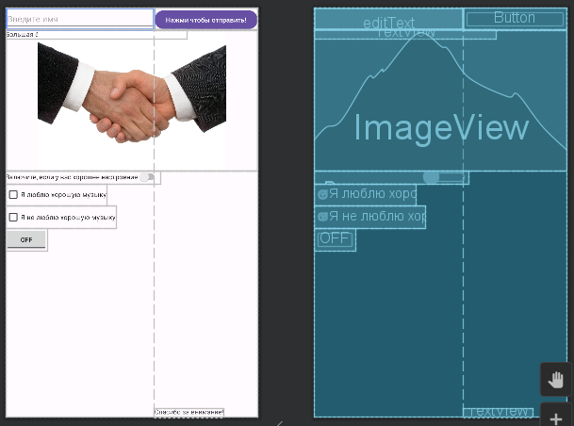

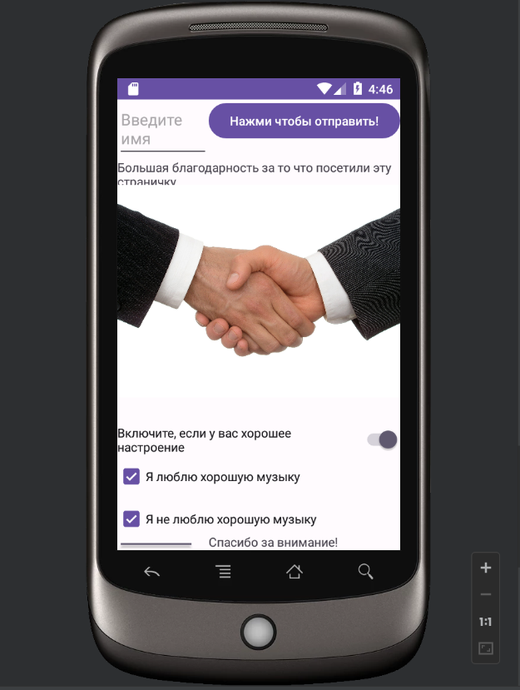
Контрольные вопросы:
- Что такое компоновка?
Для описания архитектуры расположения элементов пользовательского интерфейса конкретного активити используются компоновки. Компоновка (макет, разметка) может быть объявлена двумя способами: в специальном xml-файле или в программном коде активити путем создания объектов классов View и ViewGroup.

- Какие типы компоновок Вы знаете?
LinearLayout (линейная компоновка), RelativeLayout (относительная компоновка), ConstraintLayout (компоновка на основе ограничений), WebView (представление веб-страницы), AdapterView (адаптивное, заполняемое во время выполнения представление).

- В чём особенности компоновки LinearLayout?
При использовании линейной компоновки дочерние элементы, находящиеся внутри корневого элемента LinearLayout, располагаются либо в ряд по горизонтали, либо в столбец по вертикали, в зависимости от параметра android:orientation

- В чём особенности компоновки ConstraintLayout?
Он позволяет создавать большие и сложные компоновки с плоской иерархией представлений (без вложенных групп представлений). ConstraintLayout похож на RelativeLayout в том, что для всех вложенных элементов задаётся их размещение относительно друг друга или родительского контейнера, но он более гибкий и имеет лучшую производительность, чем RelativeLayout, и его проще использовать с визуальным редактором макетов в Android Studio. С его помощью можно создать компоновку целиком путем перетаскивания объектов в режиме Design вместо редактирования xml-файла компоновки (рис. 11).

- В чём особенности компоновки RelativeLayout?
При использовании относительной компоновки RelativeLayout расположение дочерних объектов задаётся относительно родительского объекта или относительно соседних дочерних элементов (по идентификатору элемента).

- За что отвечает атрибут android:layout_height?
Задаёт высоту элемента

- Что означает значение ширины или высоты match_parent?
Ширина или высота по размеру родительского контейнера

- Что означает значение ширины или высоты wrap_content?
Высота или ширина по размеру родительского контейнера

- За что отвечает атрибут android:gravity?
За выравнивание элемента относительно родительского контейнера

- За что отвечает атрибут android:id?
Задаёт уникальный идентификатор

- Что обозначает запись @+id в атрибуте android:id?
Создание идентификатора new_id

- Какие единицы измерения используются на платформе Android для указания размеров представлений?

